
ОПРОСНЫЙ ЛИСТ ДЛЯ ШАРОВЫХ КРАНОВ KLINGER

Клиент: ……………………………………………………………………………………

Проект: …………………………………………………………………………………….

Условный диаметр: Dу………………………..

Условное давление: Pу……………………….. Рабочее давление …………. бар

Среда:………………………………………………………………………………………………

Темп. среды: min…....…°C max…...…°C Темп. окруж. среды: min…...…°C max…...…°C

Присоединение: ⁪ Фланцевое ⁪ Под приварку → Внешний Ø……………… мм
Толщина стенки s =….…мм
Проход: ⁪ Полнопроходной ⁪ Редуцированный
Корпус: ⁪ С болтами ⁪ Полностью сварной (VVS)
Материал корпуса: ⁪ Стальное литье (VII, VIII) ⁪ Кислотостойкий (X, Xc)

Управление: ⁪ С рукояткой ⁪ С механическим приводом ⁪ С электроприводом
⁪ Иное
Если электропривод, то указать: Напряжение (V)………Время закрытия-открытия (T)………. Вид защиты (IP)……….

Если требуется удлинитель штока, то указать на чертеже H (Н1) = ………
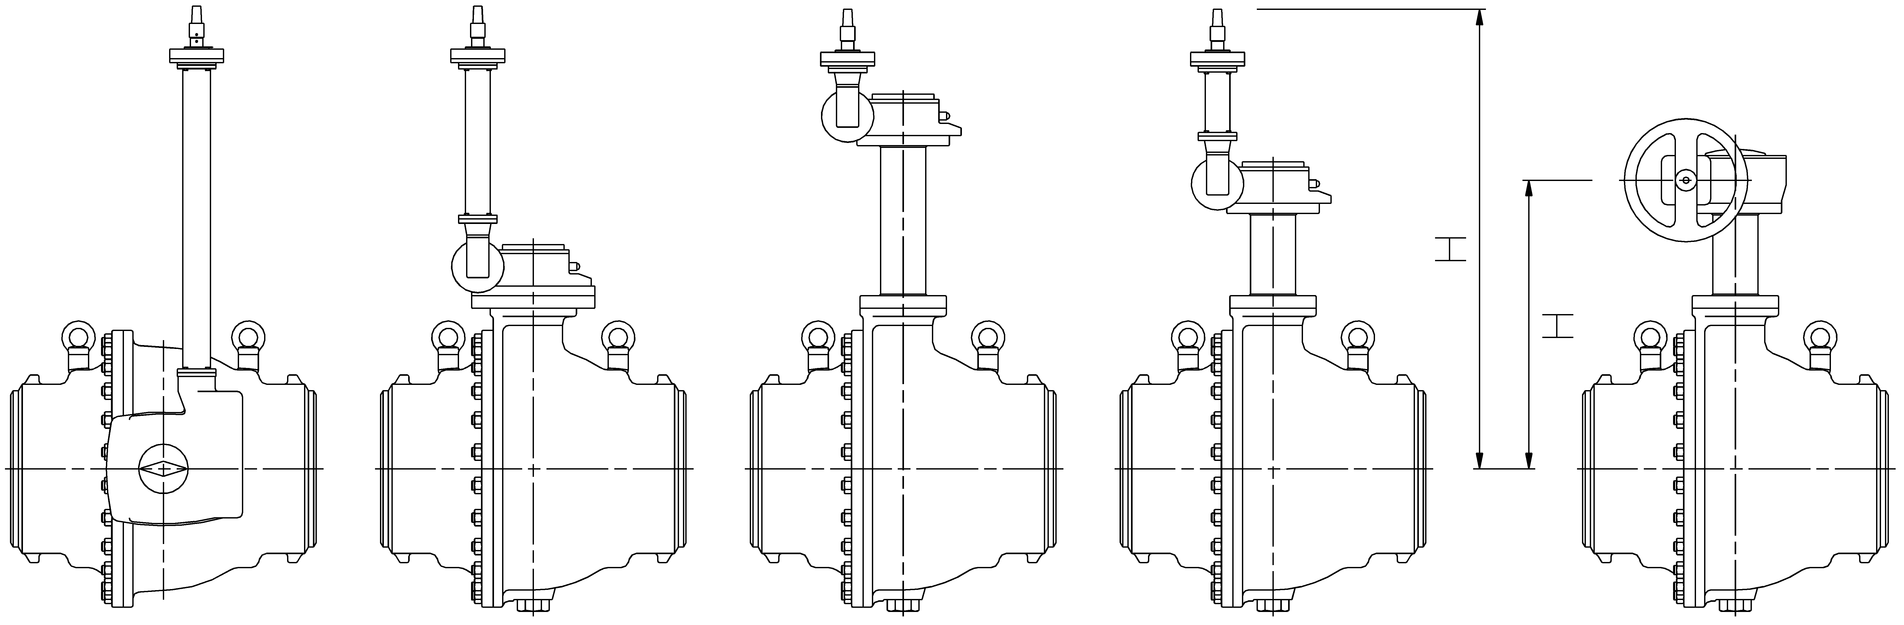

Дополнения/Oпции:

…………………………………………………………………………………………………………………………………………………………………………………………………………………………………………
…………………………………………………………………………………………………………………………………………………………………………………………………………………………………………

